Dokumentacja techniczna
REST Auction System
Projekt zaliczeniowy: Tworzenie usług sieciowych REST
Autorzy: Dawid Żmudzki, Michał Zakowicz, Michał Słomiński, Dominik Stawicki
Technologie: Node.js, Express.js, Prisma ORM, SQLite, Swagger / OpenAPI, bcrypt

1. Opis projektu
REST Auction System to aplikacja backendowa udostępniająca REST API do obsługi systemu aukcyjnego.
System umożliwia zarządzanie użytkownikami, aukcjami oraz ofertami. Użytkownicy są reprezentowani jako zasoby API, które można tworzyć, pobierać, edytować i usuwać. Aplikacja pozwala także na wystawianie aukcji oraz składanie ofert w ramach licytacji.
Dokumentacja i testowanie endpointów dostępne są przez Swagger UI.

2. Wykorzystane technologie
Technologia | Zastosowanie
Node.js | Środowisko uruchomieniowe JavaScript.
Express.js | Framework służący do tworzenia REST API.
Prisma ORM | Warstwa komunikacji z bazą danych.
SQLite | Lokalna relacyjna baza danych.
Swagger / OpenAPI | Dokumentacja oraz testowanie endpointów API.
bcrypt | Hashowanie haseł użytkowników.
nodemon | Automatyczne restartowanie serwera w trybie developerskim.

3. Opis architektury
Projekt wykorzystuje architekturę warstwową, w której odpowiedzialności zostały rozdzielone pomiędzy niezależne warstwy:
Controller → Service → Repository → Database
Warstwa | Opis
Controller | Obsługuje zapytania HTTP, pobiera dane z requesta i zwraca odpowiedź do klienta.
Service | Zawiera logikę biznesową, np. walidację składanej oferty i sprawdzenie czasu trwania aukcji.
Repository | Odpowiada za komunikację z bazą danych przy użyciu Prisma ORM.
Database | Baza SQLite przechowująca użytkowników, aukcje oraz oferty.

4. Struktura projektu
rest-projekt-zaliczeniowy
├── prisma
│ └── schema.prisma
├── src
│ ├── config
│ │ ├── prisma.js
│ │ └── swagger.js
│ ├── controllers
│ │ ├── userController.js
│ │ ├── aukcjaController.js
│ │ └── bidController.js
│ ├── repositories
│ │ ├── userRepo.js
│ │ ├── aukcjaRepo.js
│ │ └── bidRepo.js
│ ├── routes
│ │ ├── userRoutes.js
│ │ ├── aukcjaRoutes.js
│ │ └── bidRoutes.js
│ ├── services
│ │ ├── userService.js
│ │ ├── aukcjaService.js
│ │ └── bidService.js
│ └── app.js
├── server.js
├── prisma.config.ts
├── package.json
├── README.md
└── .gitignore

5. Diagram ERD
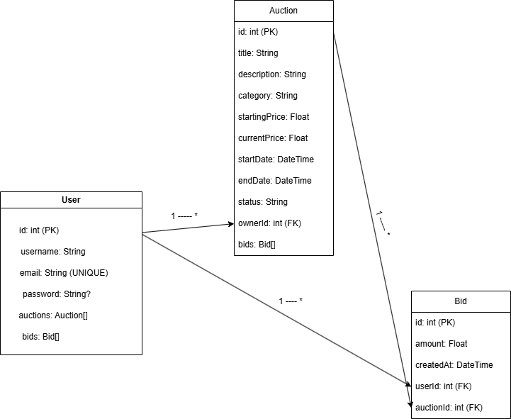
Poniżej przedstawiono diagram encji i relacji dla systemu aukcyjnego.

Relacje w systemie:
- User 1 --- * Auction
- User 1 --- * Bid
- Auction 1 --- * Bid

6. Modele danych
Encja | Pola
User | id, username, email, password
Auction | id, title, description, category, startingPrice, currentPrice, startDate, endDate, status, ownerId
Bid | id, amount, createdAt, userId, auctionId

7. Opis endpointów
Metoda | Endpoint | Opis
POST | /user | Tworzy nowego użytkownika.
GET | /user | Zwraca listę użytkowników.
GET | /user/:id | Zwraca użytkownika o podanym ID.
PUT | /user/:id | Aktualizuje dane użytkownika.
DELETE | /user/:id | Usuwa użytkownika.
POST | /auctions | Tworzy nową aukcję.
GET | /auctions | Zwraca listę aukcji.
GET | /auctions/:id | Zwraca aukcję o podanym ID.
PUT | /auctions/:id | Aktualizuje dane aukcji.
DELETE | /auctions/:id | Usuwa aukcję oraz powiązane oferty.
POST | /auctions/:id/bids | Dodaje ofertę do aukcji.
GET | /auctions/:id/bids | Zwraca historię ofert dla danej aukcji.

8. Przykładowe requesty

8.1. Utworzenie użytkownika
POST /user
{
"username": "Dawid",
"email": "dawid@test.com",
"password": "123456"
}

8.2. Utworzenie aukcji
POST /auctions
{
"title": "Laptop Dell",
"description": "Laptop gamingowy",
"category": "Elektronika",
"startingPrice": 1000,
"currentPrice": 1000,
"startDate": "2026-05-16T10:00:00.000Z",
"endDate": "2026-06-20T10:00:00.000Z",
"status": "ACTIVE",
"ownerId": 1
}

8.3. Złożenie oferty
POST /auctions/1/bids
{
"userId": 1,
"amount": 1200
}

9. Obsługa błędów
System obsługuje podstawowe błędy oraz naruszenia zasad biznesowych. Przykładowe sytuacje:
- brak wymaganych danych użytkownika,
- próba dodania użytkownika z istniejącym adresem e-mail,
- próba pobrania nieistniejącego zasobu,
- próba złożenia oferty niższej lub równej aktualnej cenie,
- próba licytacji zakończonej aukcji,
- naruszenie relacji między rekordami w bazie danych.

10. Instrukcja uruchomienia systemu

1. Sklonowanie repozytorium
git clone <repo-url>
cd <repo-folder>

2. Instalacja zależności
npm install

3. Wygenerowanie Prisma Client
npx prisma generate

4. Utworzenie lokalnej bazy SQLite
npx prisma db push

5. Uruchomienie aplikacji
npm run dev
Po uruchomieniu serwer będzie dostępny pod adresem: http://localhost:3000

11. Dokumentacja Swagger
Dokumentacja API jest dostępna pod adresem:
http://localhost:3000/api-docs
Swagger umożliwia testowanie wszystkich głównych endpointów bez konieczności używania zewnętrznych narzędzi, takich jak Postman.

12. Przykładowy scenariusz testowy
- Uruchomić aplikację komendą npm run dev.
- Otworzyć Swagger UI pod adresem http://localhost:3000/api-docs.
- Utworzyć użytkownika przez POST /user.
- Utworzyć aukcję przez POST /auctions.
- Pobrać listę aukcji przez GET /auctions.
- Złożyć ofertę przez POST /auctions/:id/bids.
- Sprawdzić historię ofert przez GET /auctions/:id/bids.
- Sprawdzić, czy aktualna cena aukcji została zaktualizowana przez GET /auctions/:id.

13. Podsumowanie
System spełnia wymagania projektu REST API poprzez:
- wykorzystanie metod HTTP zgodnie z zasadami REST,
- zapis danych w trwałej bazie SQLite,
- zastosowanie architektury warstwowej,
- obsługę użytkowników, aukcji oraz ofert,
- dokumentację API w Swagger,
- obsługę błędów oraz podstawową walidację logiki biznesowej.

